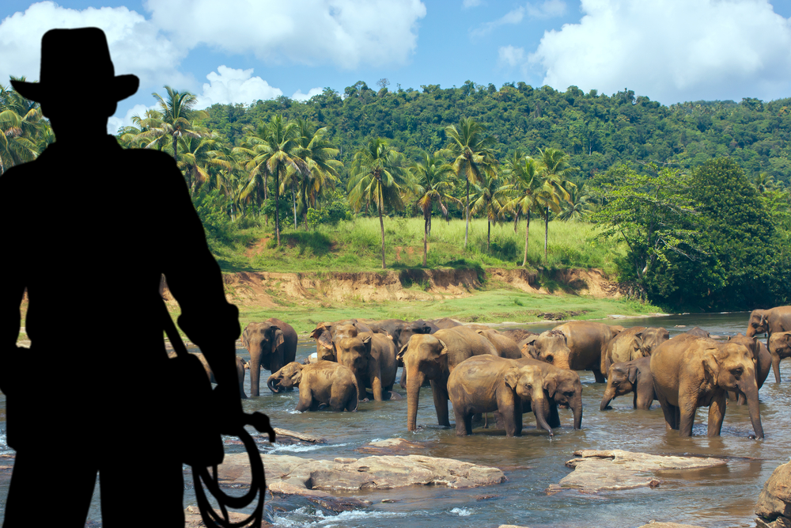

SRI LANKA TOUR ARCHEOLOGIA
7 giorni/ 6 notti
Tour guidato in lingua italiana. Alidays 24h/24 e 7 giorni/7.

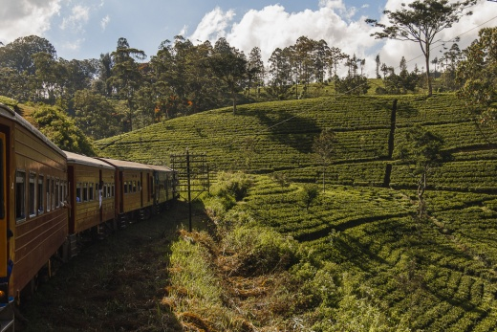
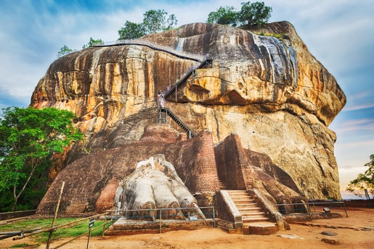
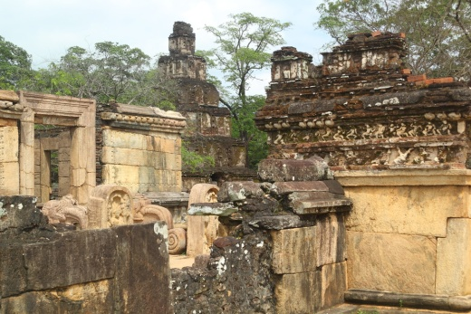

TOUR GUIDATO
10 giorni/ 9 notti
COLOMBO – ANURADHAPURA – DAMBULLA – KANDY – DAMBANA – NUWARAELIYA – ELLA – GALLE – COLOMBO

Incluso nel Tour:
Pernottamento in strutture di categoria standard
Pasti, visite ed escursioni come da programma
Trasferimenti
Quota a partire da € 2.390 a persona

La quota non comprende: Voli Intercontinentali e tasse aeroportuali (circa 450 € per persona.), pasti e bevande non indicate, mance ed extra in genere, spese gestione pratica e assicurazione medico bagaglio € 70 per persona, e tutto quanto non espressamente indicato.

